INFORME MENSUAL DE JULIO

De: María Edilda Tipa Roca
A: Matt Clements
Fecha: 02 de agosto 2013

I. IDENTIFICACIÓN DEL PROYECTO
Nombre del Proyecto: Proyecto Agua y Saneamiento en Nueva América

II. INTRODUCCIÓN
El Proyecto incluye el sistema de agua, la conformación y capacitación de un comité local de agua (CAPyS), capacitación a la comunidad en educación sanitaria.

En relación a los talleres de educación sanitaria que se brindaran a los estudiantes del nivel primario de la comunidad Nueva América son:

- ¿Cómo estamos viviendo?
- Importancia y cuidado del agua
- Lavado de manos
- Enfermedades más frecuentes en nuestra comunidad.
- Higiene de los alimentos y la vivienda
- Manejo sanitario de la basura.

Actualmente sólo se ha ejecutado el primer taller, durante el mes agosto se desarrollaran los siguientes talleres: Importancia y cuidado del agua, lavado de manos, enfermedades más frecuentes en nuestra comunidad, higiene de los alimentos y la vivienda.

Los talleres que se brindará a la comunidad en general son:
- Fuentes de abastecimiento y cuidado del agua
- Importancia del cuidado del agua
- Lavado de manos
- Enfermedades más frecuentes en nuestra comunidad.
- Higiene de los alimentos y la vivienda
- Manejo sanitario de la basura.

Durante el transcurso del mes de julio se realizaron los siguientes talleres: Importancia y cuidado del agua, lavado de manos, enfermedades más frecuentes en nuestra comunidad e higiene de los alimentos y la vivienda.

Los talleres que se han brindado al Comité de Agua Potable y Saneamiento CAPyS han sido constantes en la retroalimentación de la administración del sistema de agua sobre todo a las 3 mujeres que ingresaron al comité: Sra. Paola Aguirre Flores Vocal, Sra. Sabina Aguirre Flores Tesorera, Sra. María Mamani Secretaria.

También durante el mes de julio se capacitó al CAPyS en la importancia del control social y la participación comunitaria.

ORGANIZACIÓN Y PLANIFICACION CON OTRAS INSTITUCIONES Y ORGANIZACIONES

Durante el mes de Julio, se realizaron reunión con distintas instituciones con el objetivo de viabilizar la ejecución del proyecto y cumplir con los requisitos técnicos para la implementación del Sistema de Distribucion y Torre Hidroneumatica.

- REUNIONES COOPERATIVA RURAL DE ELECTRIFICACION – AMPLIACION DE TENDIDO ELECTRICO BAJA TENSION

En fecha 9 de Julio, después de realizar una visita a la Cooperativa Rural de Electrificación CRE, en compañía del Sr. Nicolas Mamalli, dirigente de la comunidad, con el objetivo de verificar los avancen en cuanto a la solicitud de la instalación de un medidor trifásico, se recibió de parte de funcionarios de la CRE la información de que nuestra solicitud había sido rechazada, debido a que el después de una inspección realizada por el departamento de electrificación, dicho departamento elevo un informe indicando, que no es procedente debido a que en la comunidad no se cuenta con un transformador trifásico.

Inmediatamente, se mantuvo una reunión con el departamento de Proyectos, para explicar el inconveniente que se había presentado, la Ing. Natalia de Plastiforte y el Arq. Alvaro Lopez, nos indicaron que este no es un problema, que podíamos solicitar un medidor monofásico, y que la bomba a utilizar en ese caso seria una bomba monofásica de 1 HP.

Nuevamente nos apersonamos a la cooperativa para llenar los formularios de solicitud de medidor monofásico, el Sr. Juan Medina, fue el responsable en atendernos, nos informo que primero debemos solicitar una ampliación de red de Baja Tensión, debido a que la red de Baja tensión se encuentra a 120 mts. de distancia del punto de ubicación del medidor solicitado.
Asi mismo, se nos informo acerca de los plazos, procesos y requisitos que debemos cumplir. Solicitamos una reunión con el Gerente de la Cooperativa Rural de Electrificación, Ing. Robert Vaca y con el Ing. Wilner Jordan Director de Departamento de Ampliación de Red Rural, en la cual ellos nos hicieron conocer que el punto de partida es la visita de una comisión a la comunidad , para elevar un informe de la pertinencia de la ampliación, el análisis del costo/beneficio, una vez el informe certifique la pertinencia del mismo, nuevamente una comisión de CRE se trasladaría a la comunidad para hacer la demarcación de ubicación de postes y finalmente el trabajo de ampliación para posteriormente la instalación de medidor.

En esta reunion explicamos la importancia de agilizar esto lo antes posible, ya que se nos explico que esto podría demorar 2 meses, explicamos que no podemos esperar tanto tiempo porque estamos listos para la implementación del sistema, pero que esta implementación no se puede realizar si no se cuenta con la energía eléctrica para hacer las pruebas necesarias.
El Ing. Vaca e Ing. Jordan, se comprometieron a apoyarnos y tratar de agilizar lo antes posible.

En fecha 10 de Julio, nuevamente en compañía de las autoridades de la comunidad de Nueva America, nos apersonamos a la CRE, para presentar planos de ubicación, factura de luz del medidor más cercano al punto de instalación solicitado, y una carta de respaldo de nuestra institución para la solicitud de la ampliación de red de Baja tensión.

Nuevamente nos comunicamos con el Ing. Jordan para explicar que se presento todos los requisitos como el nos señalo. El Ing. Jordan nos indico que iba a priorizar la visita de una comisión a la comunidad para verificar la distancia de ampliación y pertinencia del mismo, así como también para adelantar en la misma visita se iba a colocar la demarcación de ubicación de postes.

El Sr. Nicolas Mamalli, se comprometió que llegando a su comunidad a designar a un par de personas por día, para que estén en la comunidad prestos a recibir a la comisión de CRE, para explicar la ubicación del pozo y otros aspectos a tomar en cuenta.

En fecha 15 de Julio funcionarios de la CRE realizaron la inspección a la comunidad, desafortunadamente, cuando visitaron la comunidad no había nadie en ese momento y ellos realizaron un informe indicando que las calles no estaban abiertas, habiendo arboles en la via, por lo tanto no se podía meter las maquinas transportadoras de los postes.

En fecha 16 de Julio, el Ing. Vaca se comunico con mi persona, para informar que el informe de la comisión era negativo y que no se podía hacer la ampliación por la falta de accesibilidad, inmediatamente me constituí en oficinas de CRE para explicar que es plenamente accesible el ingreso y que nosotros lo hacemos en nuestro vehículo sin ningún problema, verificamos con el Ing. El informe y las fotografías de respaldo y mi persona explico que ese no es el acceso por el cual nosotros solicitamos la instalación de postes, que al contrario es por un costado de la escuela. Explicamos nuevamente nuestras razones, a las cuales el Ing. Acepto y en esta ocasión pidió que Etta Projects participe de la visita junto a la comisión de CRE.

En fecha 19 de Julio, se realizo una inspección a la comunidad en compañía del Sr. Arauz y el Ing. Moreno funcionarios de CRE, mi persona y el Sr. Bruno Mamalli, Presidente del CAPyS, nos apersonamos a la comunidad, verificamos la ubicación del pozo perforado, la acometida de energía eléctrica mas cercana al pozo, se procedió al estacado y demarcación de la ubicación donde se colocaran los postes, en esa visita, los funcionarios de CRE, elevaron un informe indicando que es procedente la instalación de 2 postes con una distancia de 40 mts, estos postes pasaran por la escuela, permitiendo el alumbrado público de la escuela y la cancha.

En fecha 21 de Julio, estos funcionarios presentaron el informe al departamento correspondiente, una vez aprobado el informe, se elevo la solicitud de elaboración de proyecto, dicha solicitud fue enviada al ingeniero Erwin Rodriguez, proyectista de CRE, el 22 de Julio, para que elabore el proyecto de ampliación de tendido eléctrico,.

Se ha solicitado el apoyo de la CRE, para que esta ampliacion sea gratuita, ya que la CRE solo cubre hasta 25 mts, sin costo. Así como también se ha decidido que el medidor sea monofásico.

La Cooperativa Rural de Electrificación CRE, acepto nuestra solicitud de ampliación, también acepto hacer la ampliación en forma gratuita.

El departamento de Proyectos tiene planificado realizar la ampliación del tendido eléctrico el día viernes 9 de Agosto.

- REUNIONES CON PLASTIFORTE

Se tuvo reuniones con Plastiforte con el Arq. Lopez y la Ing. Natalia para coordinar la compra de la bomba, el departamento de proyectos, determino que la bomba sea de 1HP monofásica, y solicito que la compra se realice en San Rafael, en la ciudad de Santa Cruz, para facilitar la cobertura de la garantía. Asi mismo se ha solicitado que el tablero automatico sea construido por ELECTROGIS, la institución que realizo los arreglos en Montegrande, para asegurar de esta manera que vaya con los contactores y otros necesarios para precautelar el buen funcionamiento de la bomba sumergible.

- REUNIONES CON EL MUNICIPIO

Se tuvo reunión con el Sr,. Manuel Yevara, alcalde del Municipio de Santa Rosa, para informar los avances de la ejecución del proyecto, asi como también, para planificar la compra de los materiales correspondientes a la contraparte del municipio, la compra se realizara la primera quincena del mes de agosto.

3.1. Objetivos a alcanzar en el período (de los objetivos generales, cuáles se han podido lograr en este período)

- Capacitar al CAPyS en control social y participación comunitaria.
- Realizar talleres en educación sanitaria a la comunidad en general

3.2. Resumen de las actividades programadas y realizadas (las actividades deben describirse específicamente por resultado, de acuerdo a lo expresado en el cuadro de reporte de avance):

Resultado | Actividades Planificadas | Meta | Realizado | % de cumpli-miento del resultado
Que la comunidad aprenda lo qué es el agua y su importancia  Que la comunidad reconozca que es una fuente de agua  Que la comunidad aprenda cómo se contamina el agua  Que la comunidad conozca cuáles son las características del agua potable  Que la comunidad aprenda Cuáles son las enfermedades, transmitidas a través del agua  Que la comunidad conozca que métodos de purificación existen  Que la comunidad reflexione cuáles son los cuidados que tenemos que tener con el agua durante la recolección, transporte y almacenamiento | 2do Taller con la comunidad importancia y cuidado del agua | De los 25 participantes asistieron al taller 16 personas 10 varones y 6 mujeres | 01 de julio de 2013 | 100%
Capacitar a las nuevas integrantes del CAPyS. | Taller con el CAPyS Administración del sistema de agua | 3 personas nuevas integrantes del CAPyS capacitadas. | 01 de julio de 2013 | 100%
Que la comunidad aprenda que es importante el lavado de manos para prevenir muchas enfermedades.  Practicar con la comunidad los seis pasos de un adecuado lavado o higiene de manos.  Que la comunidad se comprometa a poner en práctica este hábito saludable. | 3er Taller con la comunidad lavado de manos | De los 25 participantes asistieron al taller 18 personas 10 varones y 8 mujeres | 02 de julio de 2013 | 100%
Que el CAPyS conozca lo que es el control social  Que el CAPyS se informe que el control social se fundamenta en la ley de participación popular | Taller con el CAPyS en Control Social | 5 personas integrantes del CAPyS capacitadas. | 02 de julio de 2013 | 100%
Que la comunidad conozca cuáles son las enfermedades más frecuentes en la comunidad y las formas de contagio.  Que la comunidad aprenda que debe hacer frente a la presencia de estas enfermedades en casa | 4to Taller en enfermedades más frecuentes en nuestra comunidad. | De los 25 participantes asistieron al taller 12 | 17 de julio de 2013
Que la comunidad se sensibilice en la importancia de tener una casa limpia y los animales alejados de la casa sobre todo de los cuartos y cocina.  A partir de la preparación práctica de los alimentos reflexionar sobre los cuidados que se deben tener antes, durante el proceso y al finalizar la preparación de los alimentos. | 5to Taller con la comunidad en higiene de la vivienda y los alimentos. | De los 25 participantes asistieron al taller 14 | 18 de julio de 2013 | 100%

En este resumen considerar también:

- Actividades programadas que fueron ejecutadas.

- Taller con la comunidad importancia y cuidado del agua
- Taller con las nuevas integrantes del CAPyS en administración del sistema de agua
- Taller con la comunidad lavado de manos
- Taller con el CAPyS en Control Social
- Taller en enfermedades más frecuentes en nuestra comunidad
- Taller con la comunidad en higiene de la vivienda y los alimentos.

- Actividades programadas que no fueron completadas

- Taller con la comunidad en control social

- Actividades realizadas que no fueron programadas
- Visitas domiciliarias

- En caso de que las acciones realizadas, hayan producidos logros e impactos excepcionales, debe explicar, como impactarán en la toma de decisiones para la implementación del proyecto.

A través de la aplicación de las diversas técnicas interactivas, trabajos en grupos, juegos para romper el hielo, visitas domiciliarias, hubo mayor participación en el grupo y confianza con la facilitadora y sobre todo una buena relación en el grupo.

- Describir cómo la Participación Comunitaria ha contribuido a la implementación del proyecto, en caso de que esta haya sido deficiente, debe decir como los motivará a participar en las actividades.

A pesar que en el mes anterior se tuvo que presionar a la comunidad para que asistan a los talleres de educación sanitaria caso contrario no le colocarían la instalación del sistema de agua.

Está estrategia o presión funcionó mayormente con las personas que viven en la comunidad sin embargo no se ha podido contar con las personas que viven en otros lugares y tienen su lote en la comunidad por razones que trabajan y viven lejos en otras comunidades como la enconada, 4 de marzo y otras, incluso hubo una mujer que participó en fecha 18 de junio que fue el primer taller con la comunidad, la misma manifestó que venía desde Santa Cruz y que había pedido permiso en su trabajo.

Ahora en fecha 17 de julio no hubo participación de la comunidad debido a que la mayoría obligatoriamente tuvo que trasladarse hasta Santa Rosa para estar en la visita que realizó el Presidente de la República, posteriormente muchas personas de la comunidad no retornó y se quedaron en Ayacucho comunidad que estaba de aniversario.
Las personas de la comunidad acostumbran visitar a las comunidades aledañas en su aniversario ya que esta es una oportunidad donde salen de su comunidad a distraerse y confraternizar entre ellos.

Para nivelar a las personas que no asistieron a los talleres se realizaran visitas domiciliarias y se les dará charla sobre los temas avanzados.

- Problemas encontrados (indicar los problemas u obstáculos que ha identificado como posibles limitantes para una ejecución exitosa y las acciones tomadas para enfrentar con eficiencia el problema).
La inasistencia de las personas de la comunidad a los talleres de los días 17 y 18 de julio por la llegada del presidente al municipio de Santa Rosa y la fiesta de una de las comunidades vecina llamada Ayacucho.

- Lecciones aprendidas (Indicar si las hay, las lecciones aprendidas producto de las acciones del proyecto).

Es muy importante tomar en cuenta actividades lúdicas que rompan el hielo para generar mayor participación y un ambiente de confianza.

III. PROGRAMACIÓN DE TRABAJO

Debe presentar su programación operativa del trabajo para el próximo mes, detallando cada una de las actividades a realizar, tomando en cuenta, las que quedaron pendientes del mes pasado.

Resultado | Actividades Planificadas | Meta
Conocimiento sanitario de la basura | Taller con la comunidad en manejo sanitario de la basura | 25 comunarios y comunarias con conocimientos en el manejo sanitario de la basura
Visitas domiciliarias realizadas. | Visitas domiciliarias para fortalecer conocimientos de educación sanitaria | 10 familias recibirán charlas sobre educación sanitaria.
Conocimiento en la importancia y cuidados del agua | Taller importancia y cuidado del agua con niños y niñas de la unidad educativa | 13 estudiantes conocen la importancia y cuidado del agua.
Que los niños y niñas aprendan que es importante el lavado de manos para prevenir muchas enfermedades.  Practicar los seis pasos de un adecuado lavado o higiene de manos.  Que los profesores y los niños y niñas se comprometa a poner en práctica este hábito saludable creando un rincón de aseo en sus aulas. | Taller lavado de manos con niños y niñas de la unidad educativa | 13 estudiantes aprenden la importancia de lavarse las manos para v muchas enfermedades.  13 estudiantes practican un adecuado lavado de manos.  2 maestros o profesores colaboraran en la creación del rincón de aseo en sus respectivas aulas.
Que los niños y niñas conozcan cuáles son las enfermedades más frecuentes en la comunidad y las formas de contagio.  Que aprendan que deben hacer frente a la presencia de estas enfermedades en casa | Taller enfermedades más frecuentes en nuestra comunidad con niños y niñas de la unidad educativa | 13 estudiantes conocen las enfermedades más frecuentes de la comunidad y las formas de contagio.  13 estudiantes conocen que deben hacer frente a la presencia de las enfermedades más comunes.
Que los niños y niñas se sensibilicen en la importancia de tener una casa limpia y los animales domésticos alejados de la casa sobre todo de los cuartos y cocina.  Reflexionar sobre los cuidados que se deben tener antes, durante el proceso y al finalizar la preparación de los alimentos. | Taller higiene de la vivienda y de los alimentos. con niños y niñas de la unidad educativa | 13 niños y niñas sensibilizados en la importancia de tener una casa limpia, con los animales domésticos alejados de la casa.  13 estudiantes reflexionan sobre los cuidados que se deben tener antes, durante y después de prepara alimentos.

IV. HORARIO:
Se adjunta por MS Excel el cronograma de actividades para el mes de agosto.

V. HISTORIA PERSONAL:

No se aplicó

VI.ANEXAR:
- Planificaciones con: contenidos, objetivos y resultados de cursos y talleres
- Lista de participantes de las actividades realizadas guardadas en el archivo del proyecto
- Fotografías de las actividades.

Taller con la comunidad importancia y cuidado del agua
Nueva América 01-07-2013

Comité

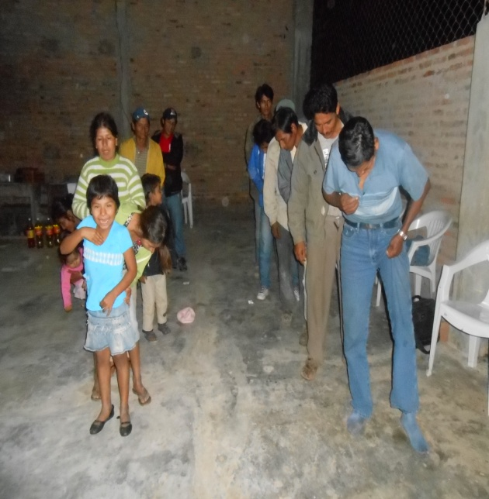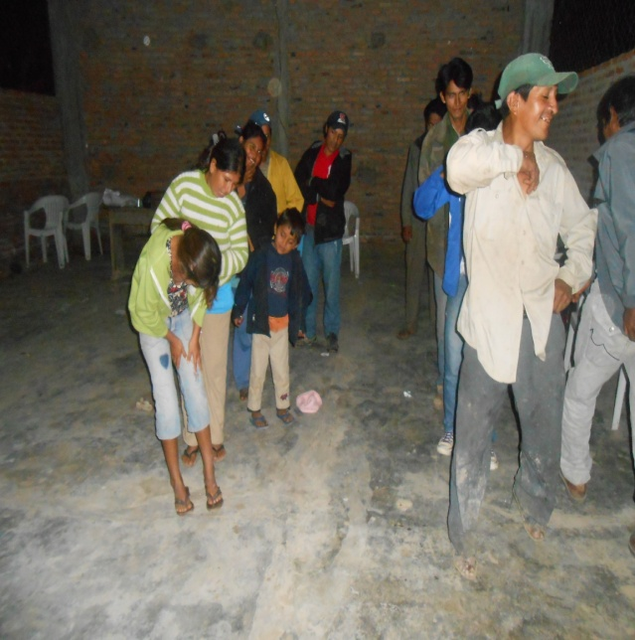

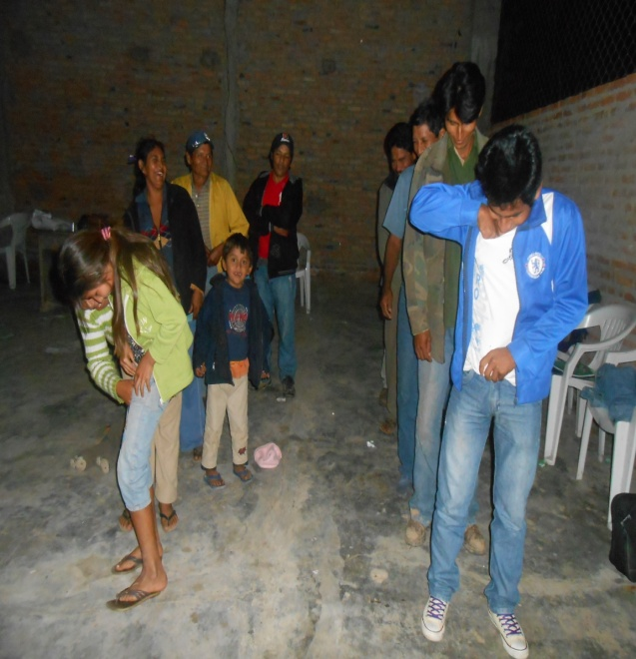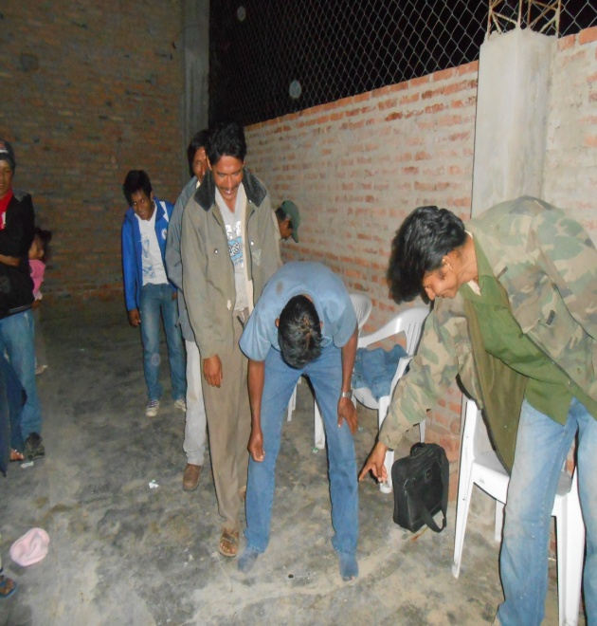

Actividad lúdica “La moneda”, para romper el hielo antes de iniciar con el taller

Taller con la comunidad lavado de manos
Nueva América 02-07-2013

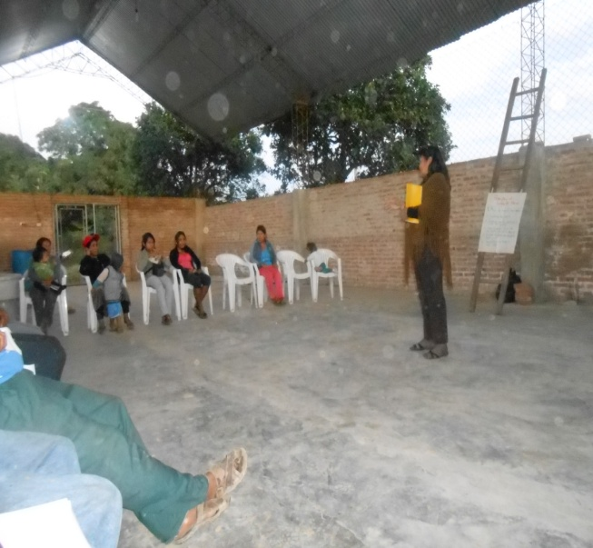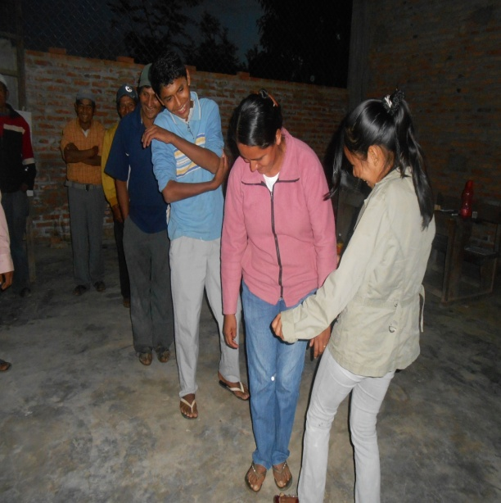

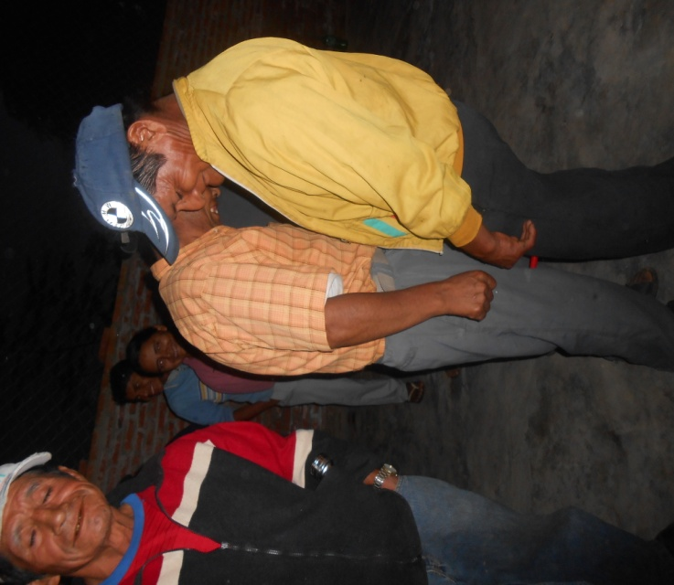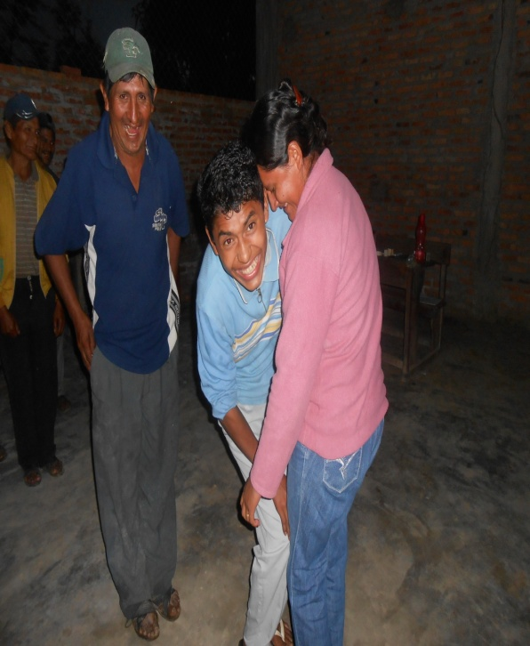

Presentación del tema, objetivos del taller y realización del juego para romper el hielo “Pásame el marcador con tus rodillas”.

Taller con la comunidad lavado de manos
Nueva América 02-07-2013

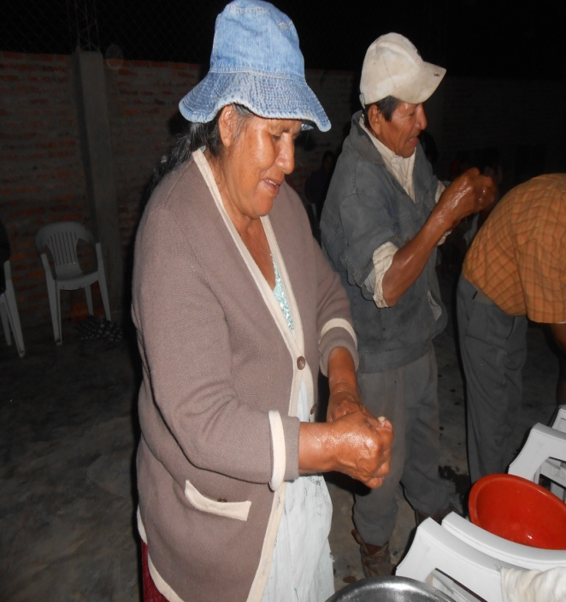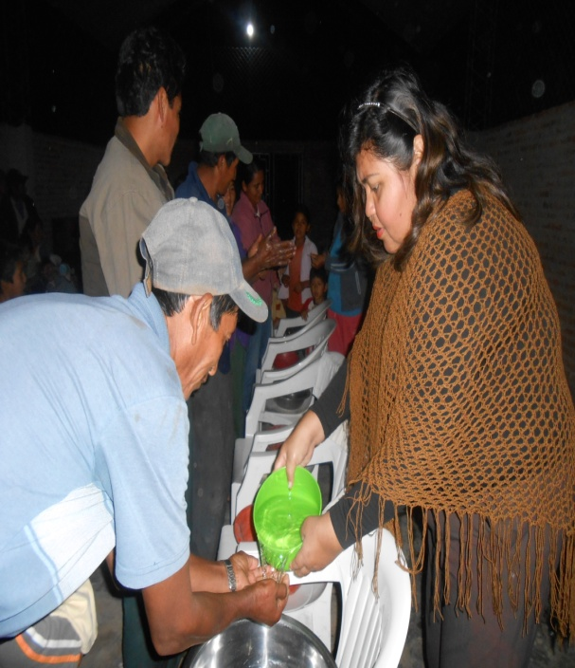

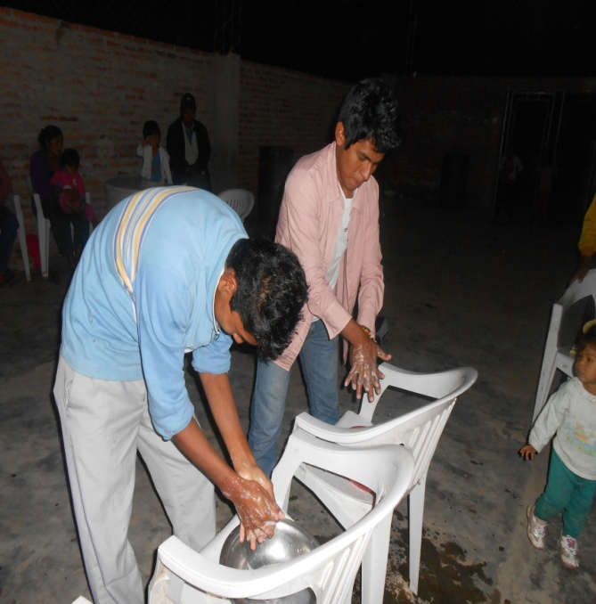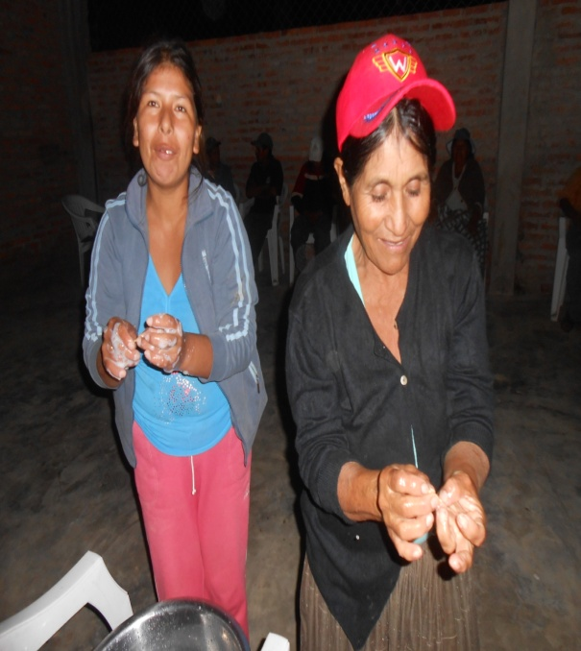

Practicando el correcto lavado de manos

Taller en enfermedades más frecuentes en nuestra comunidad
Nueva América 17-07-2013

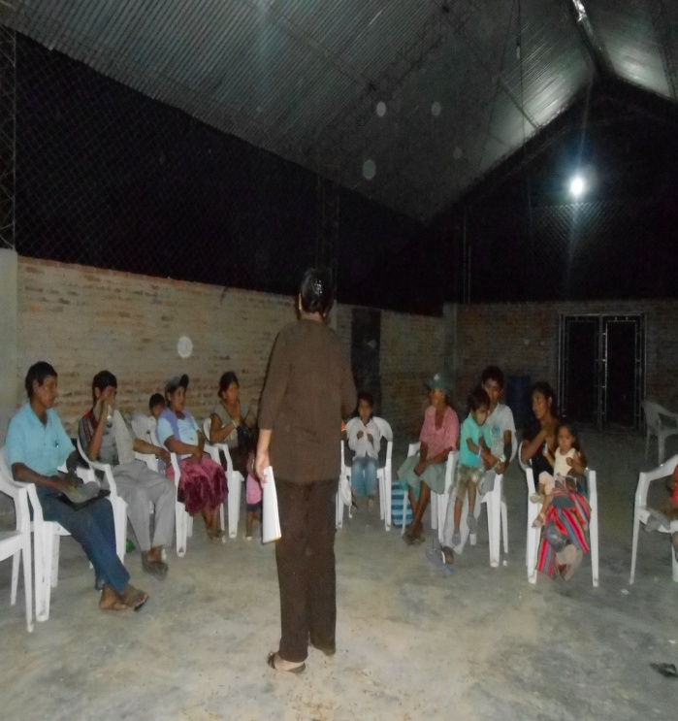
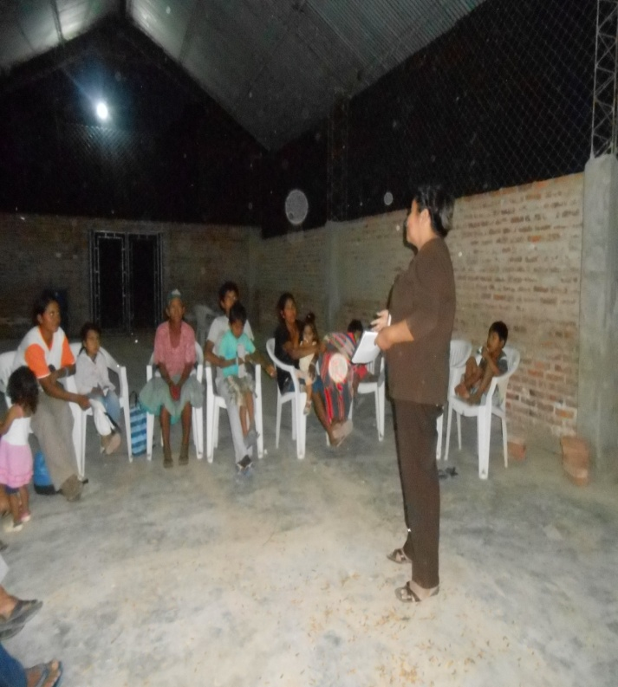

Reflexionando sobre las enfermedades más comunes de la comunidad

Taller con la comunidad en higiene de la vivienda y los alimentos.
Nueva América 18-07-2013

Nueva América 18-07-2013

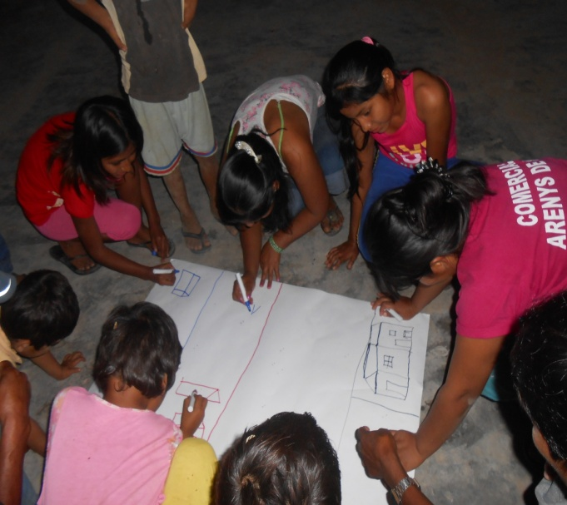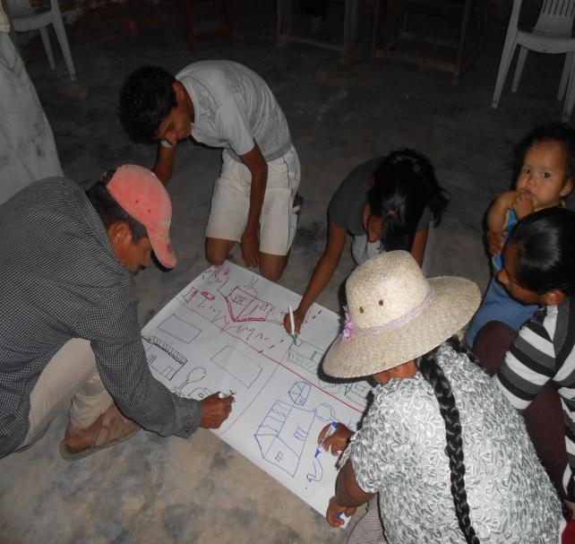
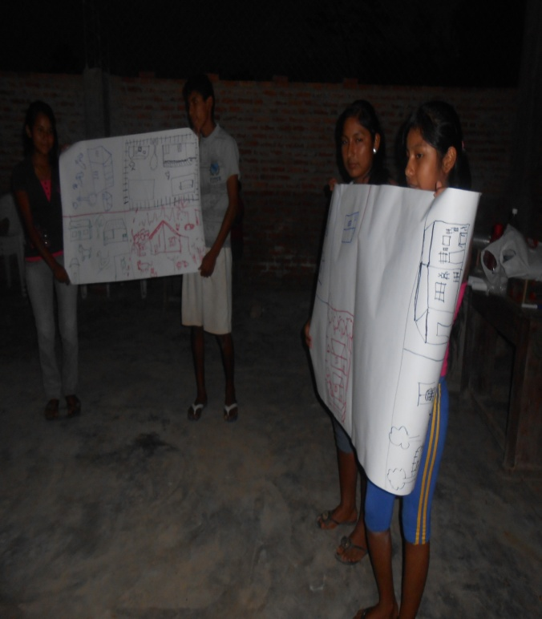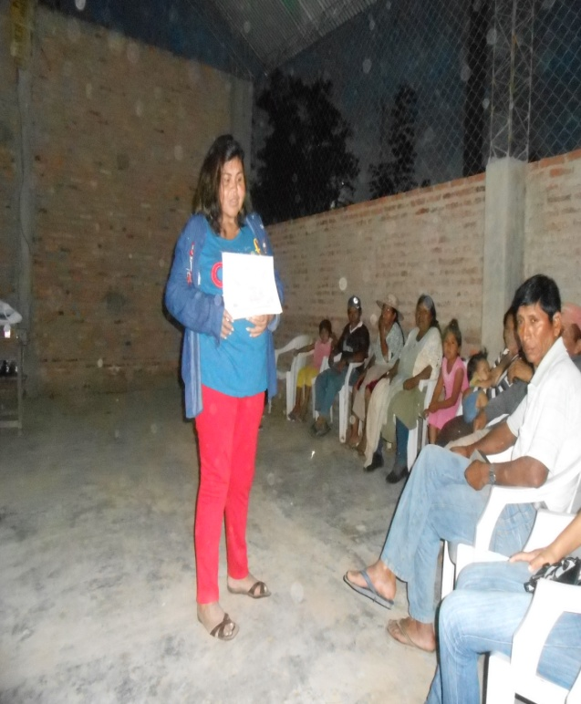

Reflexionando sobre la importancia de tener una vivienda saludable

Taller con la comunidad en higiene de la vivienda y los alimentos.
Nueva América 18-07-2013

Nueva América 18-07-2013

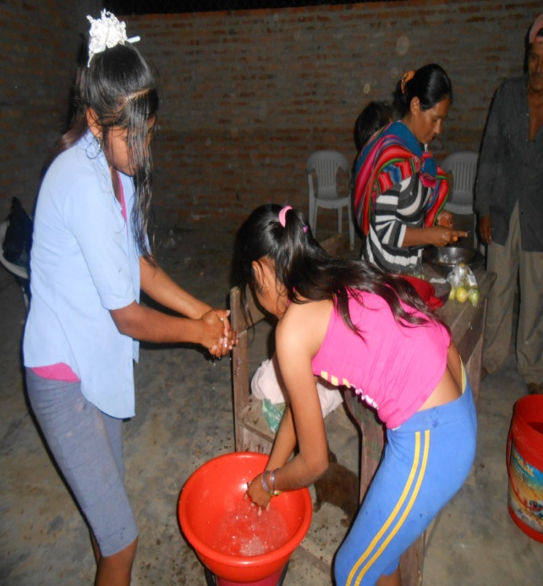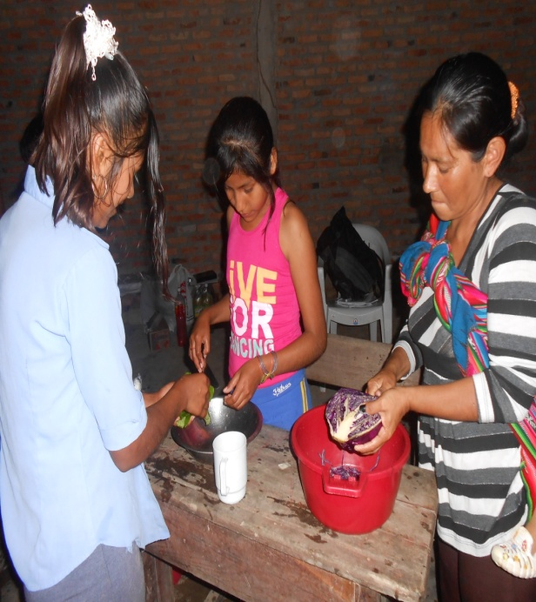

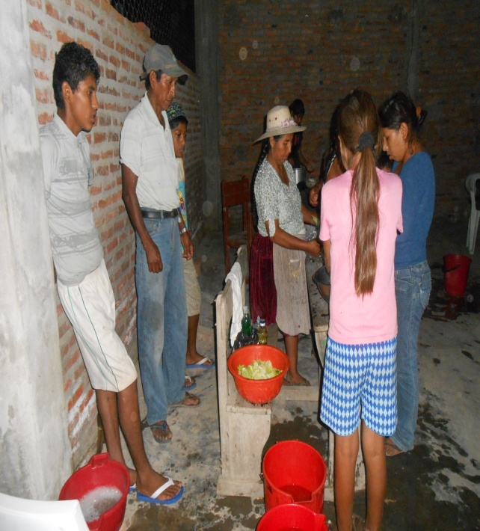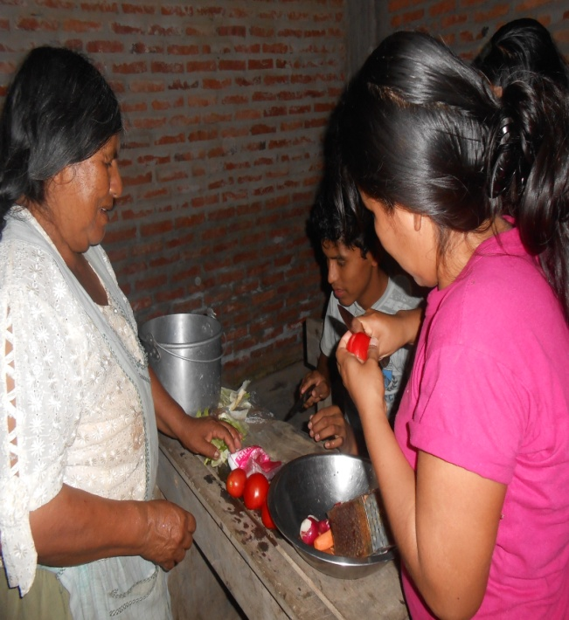

Grupos de trabajo preparando ensaladas

Taller con la comunidad en higiene de la vivienda y los alimentos.
Nueva América 18-07-2013

Nueva América 18-07-2013

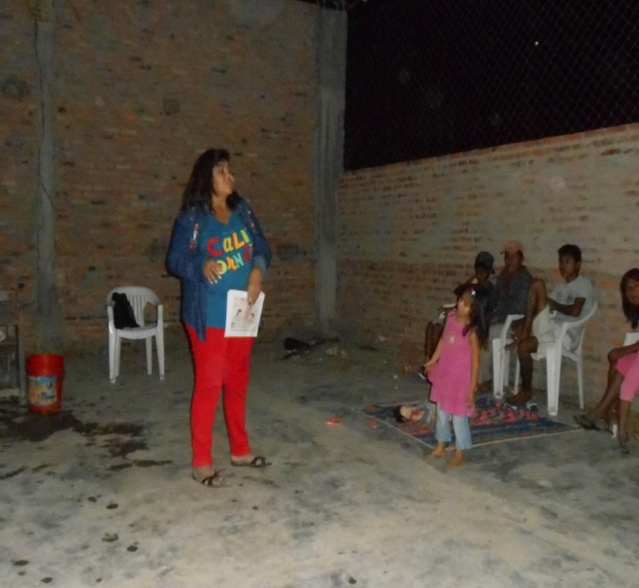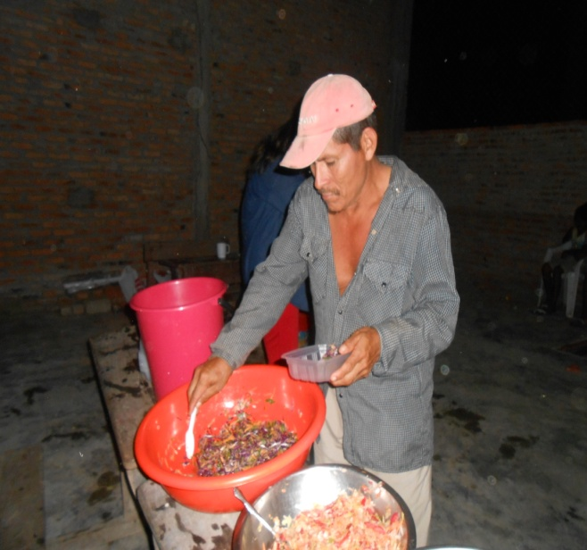

Reflexionando sobre la actividad realizada y los cuidados que se deben tener antes, durante y después de preparar alimentos.
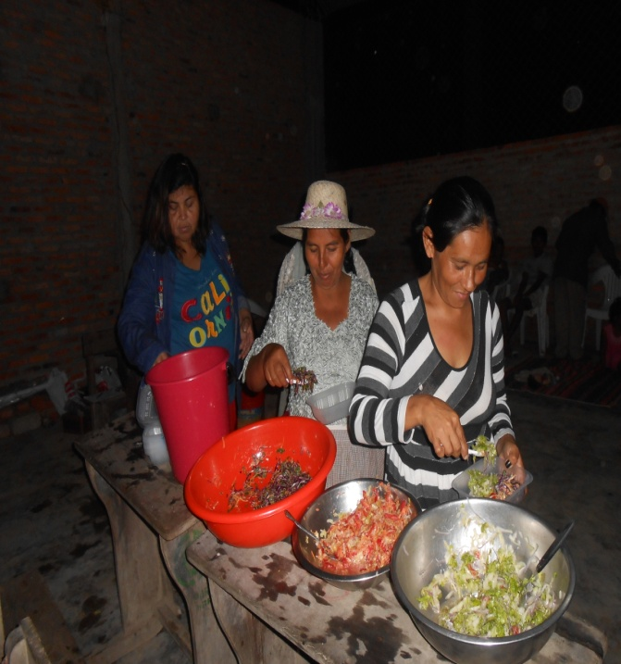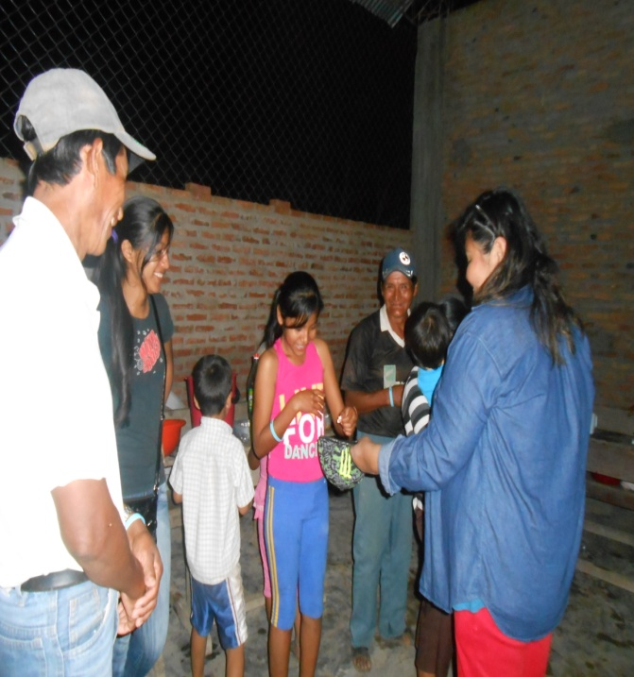

Compartiendo los alimentos preparados y realizando el sorteo o rifa entre los puntuales para entregar el premio. (Una gaseosa de 2Lt. Y un paquete de galletas), el ganador fue el Sr. Fermín Aguirre.

